**گزارش‌کار آزمایش شماره ۷ - آزمایشگاه فیزیک پایه ۲**

تهیه و تنظیم:

مبین خیبری ]۹۹۴۴۲۱۰۱۷[ (مهندسی کامپیوتر)

متین سجودی ]۱۴۰۱۴۴۲۱۰۲۵[ (مهندسی کامپیوتر)

این آزمایش در ساعت۰۹:۰۰ صبح روز سه شنبه، ۱۱ اردیبهشت‌ماه ۱۴۰۳ انجام شده.

**ابزار و وسایل مورد نیاز:**

* باطری
* منبع تغذیه مستقیم
* قطب‌نما
* رئوستا
* آهن‌ربای نعلی‌شکل
* سیم نقره‌ای و سیم رابط
* میله و گیره
* آهن‌ربای مسطح
* میلی‌آمپرمتر دوطرفه
* دو عدد سیم‌پیچ
* هسته‌ی آهنی نعلی‌شکل

**اهداف آزمایش:**

1. بررسی اصول القای الکترومغناطیسی و قوانین فاراده
2. بررسی قانون لنز
3. بررسی جهت جریان، میدان و نیروی مغناطیسی با استفاده از دستور دست راست و چپ

**تئوری آزمایش:**

**نیروی مغناطیسی سیم حامل جریان**

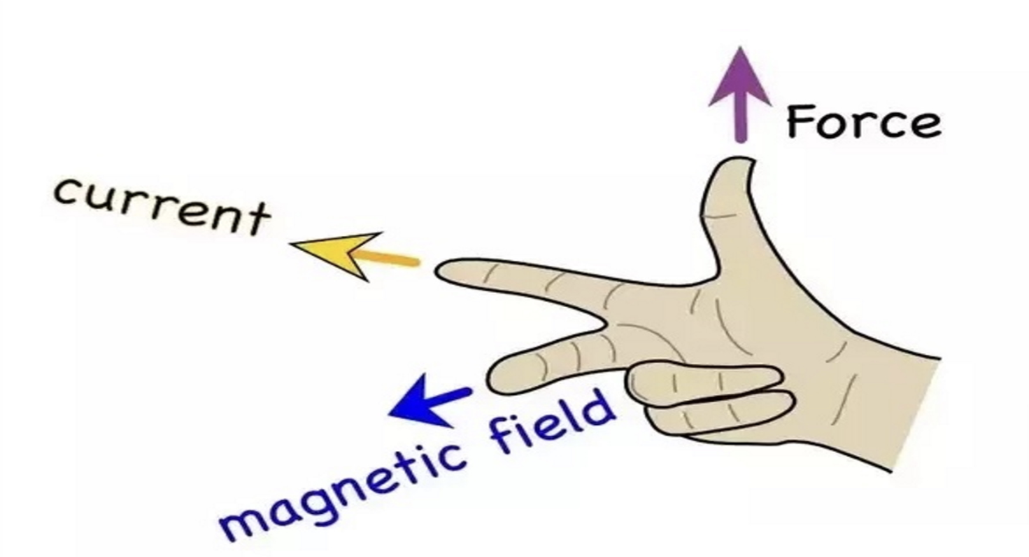

از آنجا که بارها به طور معمول نمی‌توانند از یک رسانا فرار کنند نیروی مغناطیسی ناشی از بارهای در حال حرکت در یک رسانا به خود رسانا منتقل می‌شود و بدین ترتیب یک نیروی مغناطیسی بر سیم حامل جریان وارد خواهد شد. در ادامه قصد داریم فیزیک نیروی مغناطیسی سیم حامل جریان را بررسی کنیم.

**نیروی مغناطیسی سیم حامل جریان**

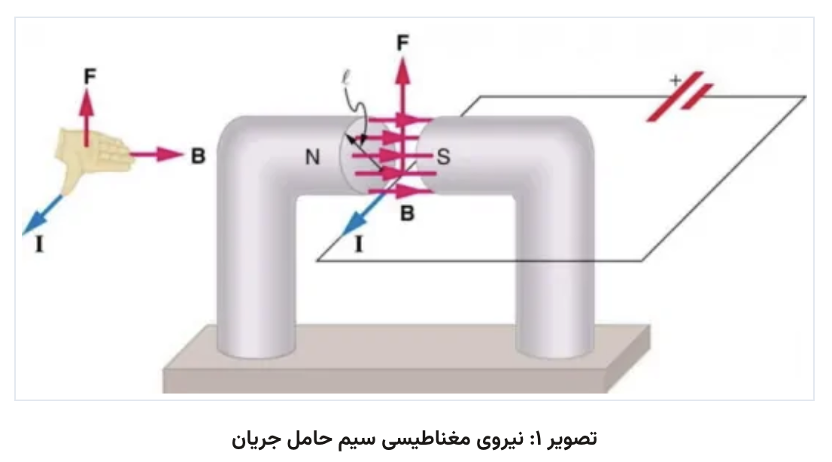

می‌توانیم با در نظر گرفتن مجموع نیروهای مغناطیسی وارد بر بارهای منفرد، عبارتی برای نیروی مغناطیسی موجود در یک جریان بدست آوریم (نیروهایی که در یک جهت و راستا هستند با یکدیگر جمع می‌شوند). نیروی وارد بر یک بار منفرد که با سرعت Vdحرکت می‌کند برابر با F=qVdBsinθ است. با در نظر گرفتن یکنواخت بودن میدان مغناطیسی B در طول سیم l و صفر بودن میدان مغناطیسی در جاهای دیگر کل نیروی مغناطیسی روی سیم F=qVdBsinθN است که N تعداد بارهای حامل جریان در طول l است. می‌توان در معادله معرفی شده N را برابر با تعداد بارهای حامل جریان در واحد حجم جسم در نظر گرفت که داریم: N=nv. با توجه به اینکه v=Al و A سطح مقطع سیم است پس نیروی وارد شده بر سیم برابر با F=(qvdBsinθ)(nAl) می‌شود. با مرتب کردن عبارت‌های داخل معادله داریم:



با توجه به این نکته که جریان الکتریکی برابر با I=nqAvd است، نیروی مغناطیسی وارد بر سیم رسانای حامل جریان I به طول l به صورت زیر به دست می‌آید:



همان‌طور که در شکل زیر نشان داده شده است اگر هر دو طرف این عبارت را بر l تقسیم کنیم متوجه می‌شویم که نیروی مغناطیسی در واحد طول سیم در یک میدان یکنواخت برابر است با F/l=IBsinθ.

جهت این نیرو توسط قانون دست راست مشخص می‌شود. در این روش چهار انگشت دست راست را در راستای جریان می‌گیریم و به سمت جهت میدان مغناطیسی خم می‌کنیم در نتیجه جهت انگشت شست نشان‌دهنده نیرو است.

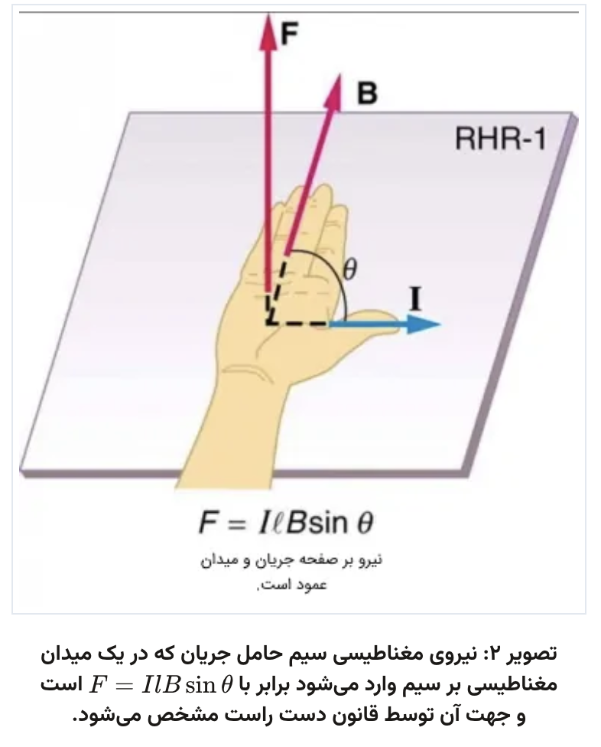

برای تعیین نیروی مغناطیسی F بر روی یک سیم با طول و شکل دلخواه اگر مقطع سیم یکنواخت باشد، می‌توان نوشت:



**قانون دست راست در فیزیک**

در بیشتر مفاهیم مرتبط با الکتریسیته، کمیت‌هایی برداری همچون میدان مغناطیسی یا نیرو وجود دارند که جهت آن‌ها را می‌توان با استفاده از قانون دست راست تعیین کرد. جهت به کار‌گیری قانون دست راست، در ابتدا انگشت شست و اشاره را به صورت L درآورید. حال مطابق با شکل زیر انگشت وسط را به شکل عمود به دو انگشت اول قرار دهید.

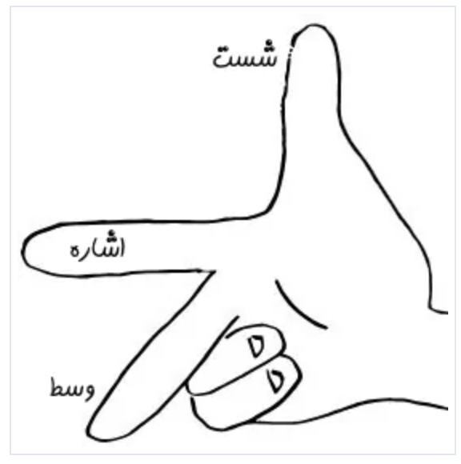

در این صورت انگشت شستتان نشان دهنده جهت کمیتی است که به دنبال آن هستید. معمولا از قانون دست راست به منظور تعیین جهت میدان مغناطیسی و نیروی وارد به بار متحرک در میدان مغناطیسی، استفاده می‌شود. توجه داشته باشید که با پیاده سازی همین روش روی دست چپ، جهتی عکس جهت واقعی را بدست خواهید آورد.

**بار متحرک**

زمانی که باری الکتریکی به صورت ثابت در میدان مغناطیسی قرار گیرد، نیرویی را روی خودش احساس نخواهد کرد. اما به محض به حرکت در آمدن آن، میدان مغناطیسی در جهت عمود به حرکتش به آن نیرویی وارد خواهد کرد. فرض کنید جهت میدان مغناطیسی و جهت حرکت ذره‌ای باردار، مطابق با شکل زیر باشد.

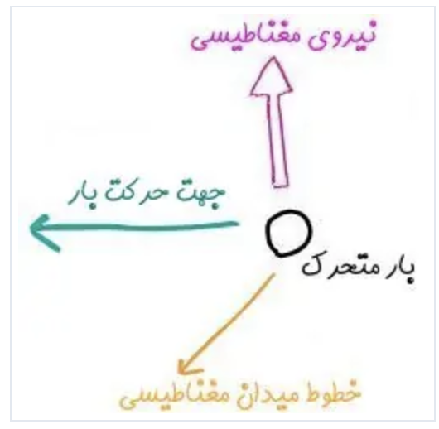

برای تعیین جهت نیروی وارد به بار، در ابتدا انگشت اشاره را در جهت حرکت بار الکتریکی قرار دهید. در مرحله بعد کف دست را در جهت میدان مغناطیسی قرار دهید. در این صورت انگشت وسط نیز در جهت میدان مغناطیسی قرار خواهد گرفت. در این شرایط شستتان، جهت نیروی مغناطیسی وارد به ذره را نشان می‌دهد.

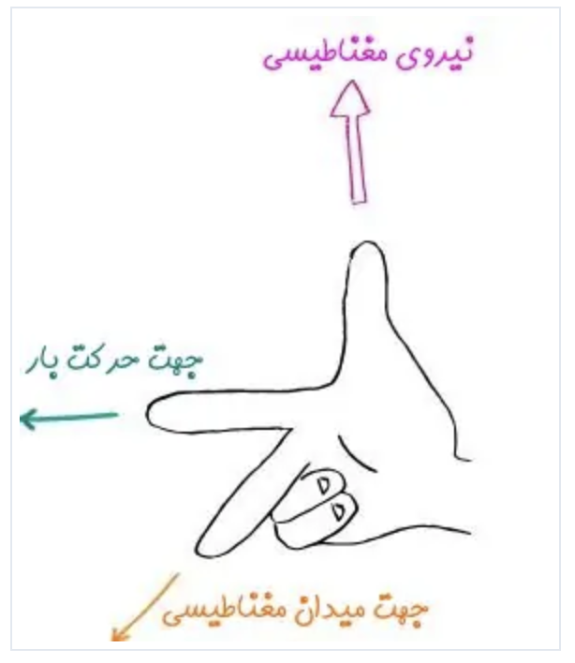

**جریان الکتریکی در سیم**

جریان الکتریکی در حقیقت برابر با حرکت مجموعه‌ای از ذرات الکتریکی باردار است. بنابراین اگر به یک ذره باردار نیرو وارد شود، به جریان الکتریکی متحرک در یک رسانا نیز نیرو وارد خواهد شد. البته سیم مذکور بایستی در میدان مغناطیسی نیز قرار گرفته باشد. شکل زیر سیمی را نشان می‌دهد که در میدانی مغناطیسی قرار گرفته است.

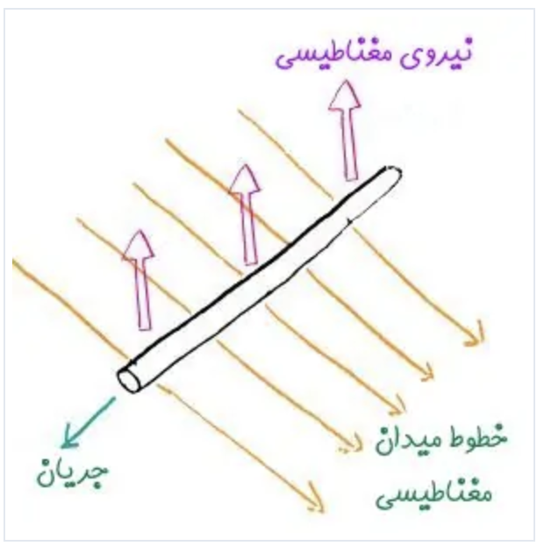

در تصویر فوق جهت حرکت ذرات و جهت میدان مغناطیسی به ترتیب با بردار‌های سبز و صورتی رنگ نشان داده شده. می‌بینید که اگر از قانون دست راست استفاده کنید، جهت نیروی وارد شده به سیم، در جهت بردار زرد رنگ بدست خواهد آمد.

**میدان مغناطیسی ناشی از جریان الکتریکی**

بار‌های الکتریکی نه تنها از میدان‌ مغناطیسی تاثیر می‌پذیرند بلکه می‌توانند آن‌ را تولید نیز کنند.

جهت میدان مغناطیسی با استفاده از قانون دست راست دوم بدست می‌آید. در این روش انگشت شست در جهت جریان الکتریکی قرار گرفته و جهت بسته شدن دست، جهت میدان مغناطیسی را نشان می‌دهد. در شکل زیر نحوه تعیین جهت میدان مغناطیسی در نتیجه حضور جریان الکتریکی نشان داده شده است.

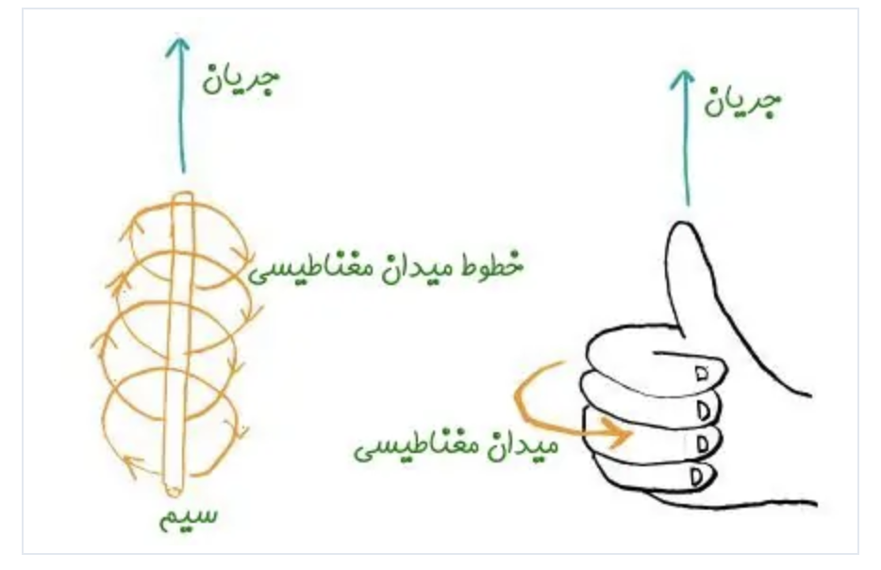

همان‌طور که در شکل بالا نیز نشان داده شده، میدان مغناطیسی ناشی شده از سیم حامل جریان، به صورت حلقه‌هایی اطراف سیم هستند. توجه داشته باشید که همین قانون را می‌توان به شکلی معکوس نیز پیاده کرد. در واقع اگر انگشتانتان را در جهت میدان مغناطیسی جمع کنید، جهت شست، نشان دهنده، جهت جریان الکتریکی است.

حال شرایطی را تصور کنید که در آن جریان الکتریکی به صورتی حلقوی باشد. جالب است بدانید که در این حالت نیز اگر انگشتانتان را در راستای جریان جمع کنید، جهت شستتان نشان دهنده میدان مغناطیسی است. شکل زیر جریانی را در سیملوله نشان می‌دهد که میدان مغناطیسی آن‌ نیز به سمت بالا است.

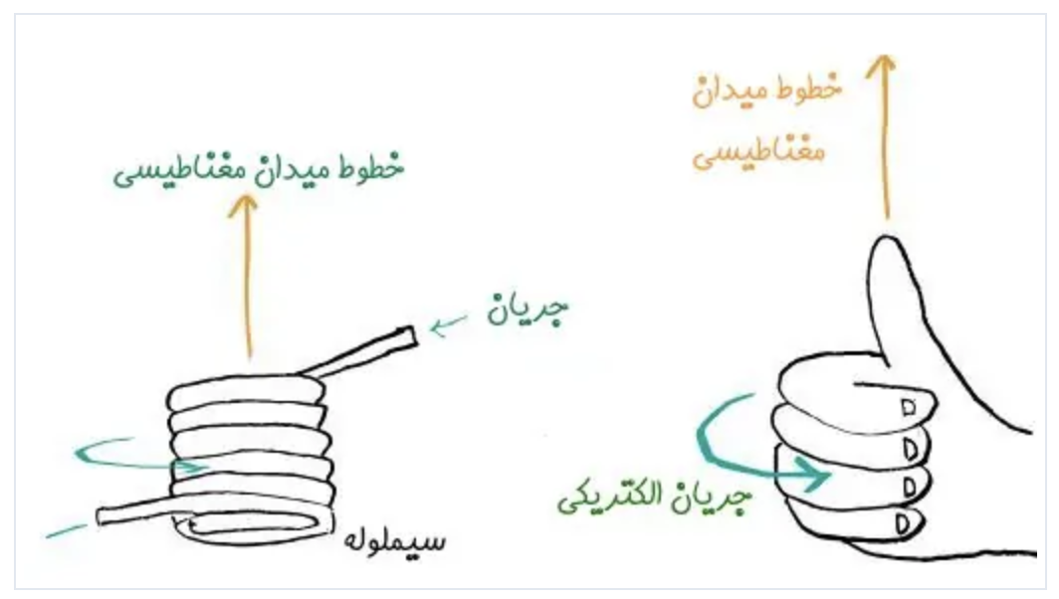

**قانون لنز**

مغناطیسی با زمان، منجر به تولید میدان الکتریکی (نیرو محرکه القایی) می‌شود. این پدیده توسط «مایکل فارادی» (Michael Faraday) فرمول‌بندی و به صورت یک قانون درآمد. اگر به خاطر داشته باشید، یک علامت منفی در رابطه قانون القای فارادی، به شکل زیر که بیان کننده قانون لنز (Lenz's law) است، وجود دارد:

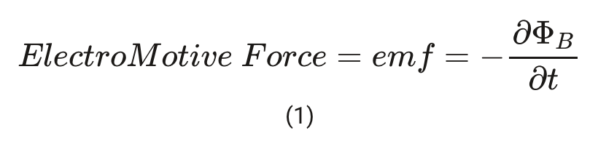

لازم به ذکر است که فرم دیفرانسیلی قانون القای فارادی که یکی از معادلات ماکسول را تشکیل می‌دهد، به صورت زیر است:

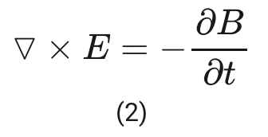

در ادامه به چرایی وجود این علامت منفی که از قانون لنز ناشی می‌شود، بپردازیم. فیزیکدانی روسی به نام هاینریش لنز (Heinrich Friedrich Emil Lenz)، روشی برای تعیین جهت جریان القایی مطرح کرد که پس از چندین سال به قانون لنز مشهور شد.

به بیانی ساده، قانون لنز عنوان می‌کند که جهت جریان القایی در یک پیچه یا یک مدار بسته به گونه‌ای است که میدان مغناطیسی حاصل از آن (میدان مغناطیسی جریان القایی)، با میدان مغناطیسی اولیه (میدان مغناطیسی تولید کننده جریان القایی) مخالفت کند.

به عبارت دیگر جهت جریان القایی به سمتی است که مطابق با قانون دست راست، جهت میدان مغناطیسی تولید شده توسط آن، در خلاف جهت میدان مغناطیسی اولیه باشد تا آن را تضعیف یا تقویت کند.

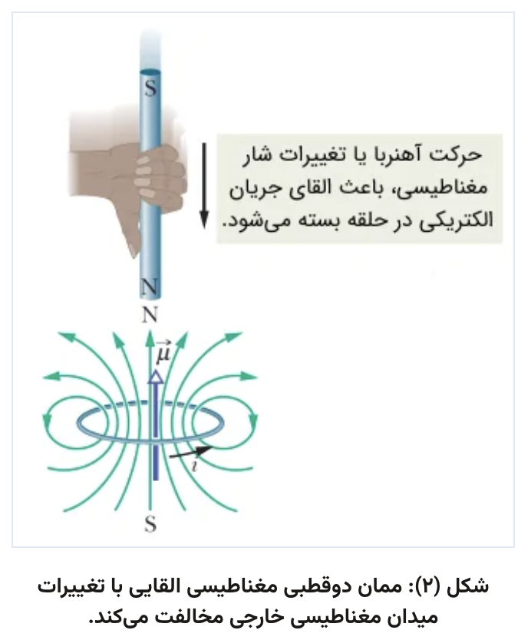

به طور مثال در شکل فوق، آهنربایی از سمت قطب N به سمت حلقه‌ای بسته نزدیک می‌شود. همان‌طور که می‌دانید، مطابق با شکل (3)، خطوط میدان مغناطیسی در یک آهنربا به صورتی است که از قطب N خارج و به قطب S وارد می‌شود. در اینجا می‌توان گفت که شار مغناطیسی یا چگالی خطوط میدان مغناطیسی خارجی (ناشی از آهنربا) گذرنده از حلقه با حرکت آهنربا به سمت حلقه افزایش پیدا می‌کند. در نتیجه مطابق با قانون لنز، جهت جریان القایی به گونه‌ای است که جهت میدان مغناطیسی ناشی از آن (میدان مغناطیسی القایی) با میدان مغناطیسی خارجی مخالفت کند (میدان خارجی را تضعیف کند).

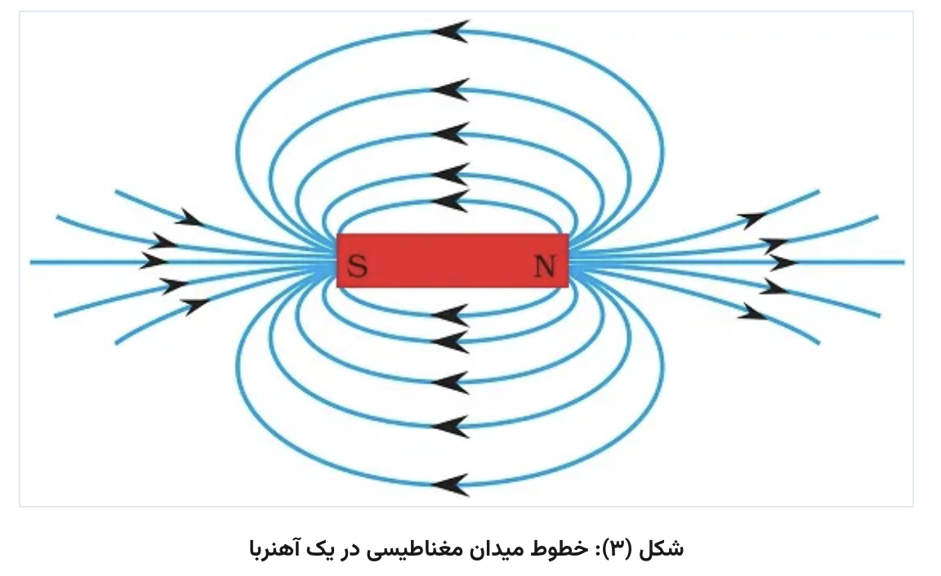

همان‌طور که در شکل (۲) ملاحظه می‌کنید، جهت ممان دوقطبی مغناطیسی ناشی از حلقه به سمت بالا بوده و بدین معنی است که با افزایش میدان خارجی، مخالفت می‌کند (به قطب‌های ناشی از ممان دوقطبی دقت کنید).

حال اگر آهنربا از حلقه دور شود، یعنی چگالی خطوط میدان مغناطیسی خارجی گذرنده از حلقه کاهش پیدا کند، جهت جریان القایی به گونه‌ای است که میدان مغناطیسی ناشی از آن، میدان خارجی را تقویت کند. یعنی جهت جریان عکس جهت جریان حلقه شکل (۲) شود.

به بیانی ساده، اگر انگشت شست دست راست جهت جریان الکتریکی را نشان دهد، راستای چهار انگشت که در واقع دایره‌ای را جاروب می‌کنند، جهت میدان مغناطیسی ناشی از جریان الکتریکی را مشخص می‌کنند.

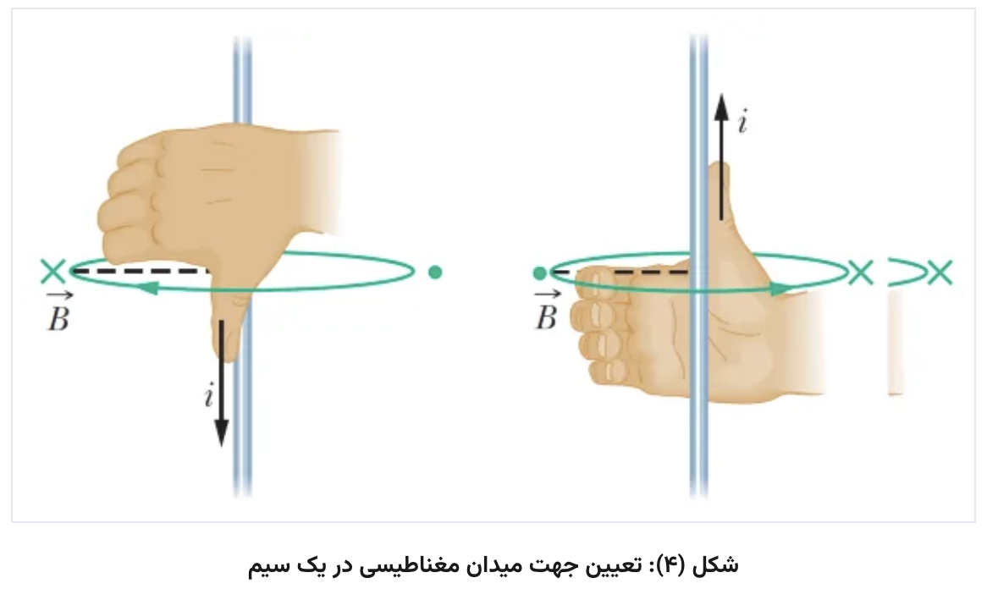

با توجه به مطالب فوق، حالت‌های مختلف زیر را می‌توان برای بیان قانون لنز عنوان کرد. دقت داشته باشید که قانون لنز صحبتی در خصوص مقدار یا اندازه میدان مغناطیسی نکرده و تنها جهت جریان را به گونه‌ای تعیین می‌کند که با «تغییرات» میدان خارجی مخالفت کند.

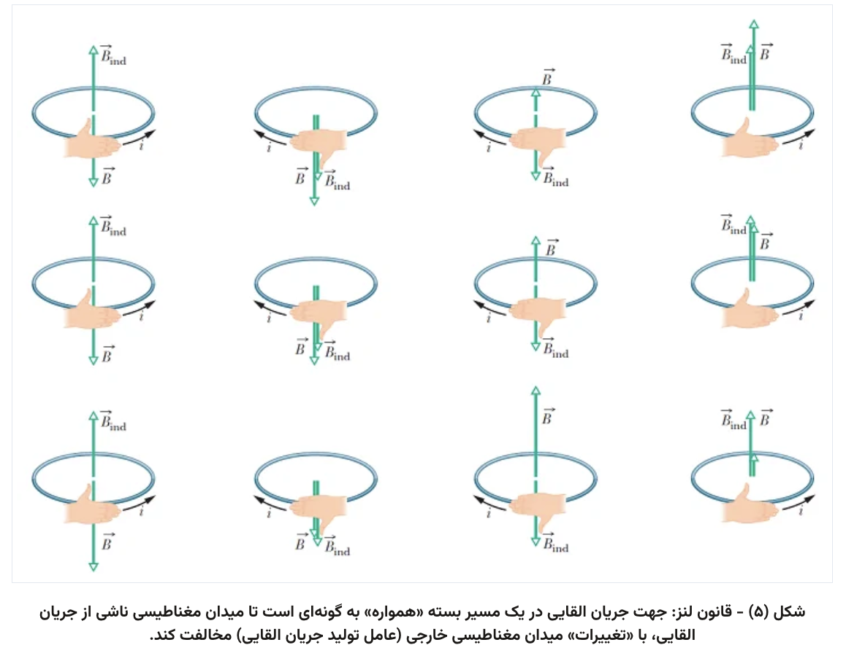

می‌توان گفت که علامت منفی در قانون القای فارادی نیز به همین علت در فرمول درج شده است. از آنجایی که نیرو محرکه القایی عامل ایجاد جریان القایی در حلقه بسته است، علامت آن باید منفی باشد تا جهت جریان القایی مطابق با قانون لنز به درستی تعیین شود. علامت منفی در رابطه (۱) بیان می‌کند که نیرو محرکه القایی (emf) و تغییرات شار مغناطیسی بر حسب زمان، علامت‌هایی متضاد با یکدیگر دارند که خود بیانی از قانون لنز است.

به عبارت دیگر، علامت منفی در رابطه القای فارادی یا همان قانون لنز، بیانگر اصل پایستگی انرژی است. اگر فرض کنیم که علامت منفی در رابطه وجود نداشته باشد، مطابق شکل (2)، با نزدیک شدن آهنربا به حلقه بسته، دوقطبی مغناطیسی القا شده به سمت پایین است.

همان‌طور که می‌دانید، انتهای بردار دوقطبی مغناطیسی را قطب S و نوک آن را قطب N در نظر می‌گیریم. در این صورت قطب N آهنربا خارجی جذب حلقه (قطب S دوقطبی مغناطیسی) شده و بدین معنی است که شتاب می‌گیرد. افزایش شتاب به منزله افزایش انرژی جنبشی و ظاهر شدن انرژی گرمایی است. به عبارت دیگر از هیچ، انرژی ظاهر شده که بدین معنی است که اصل پایستگی انرژی نقض می‌شود. با این اوصاف، می‌توان گفت که قانون لنز، بیانی از اصل بقای پایستگی انرژی است که در مدارهای حامل جریان القایی مطرح می‌شود.

نکته‌ای دیگر که باید آن را به یاد داشته باشید، این است که جریان القایی تنها در حلقه بسته تشکیل می‌شود. بدین منظور به ویدیوی کوتاه زیر که قانون لنز را بیان می‌کند، توجه کنید.

قانون لنز را می‌توان قانونی کیفی دانست که به وسیله آن می‌توان جهت جریان القایی را مشخص کرد. دقت داشته باشید که این قانون هیچ‌گونه اظهار نظری در خصوص بزرگی جریان الکتریکی القایی نکرده و تنها درباره جهت آن در مدار صحبت می‌کند. به طور مثال جهت ولتاژ القا شده به دو سر یک سلف در جریان متناوب (AC) به وسیله قانون لنز، قابل توضیح است.

**مخالفت جریان**

اگر تغییر میدان مغناطیسی ناشی از یک جریان i1، جریان i2 را القا کند، جهت جریان i2 به گونه‌ای است که با تغییر جهت جریان i1 مخالفت کند. اگر دو جریان i1 و i2، به ترتیب در دو حلقه (مدار) هم‌محور l1 و l2 باشند، و مقدار اولیه هر دو صفر باشد، جهت آن‌ها خلاف یکدیگر بوده تا اثرات یکدیگر را خنثی کنند (دو سیم حامل جریان به یکدیگر نیرو وارد می‌کنند).

در واقع می‌توان قانون لنز را بیانی از قانون سوم نیوتن در نظر گرفت. به عبارتی، جهت جریان‌های i۱ و i۲ باید به گونه‌ای باشند که نیرو‌های وارد بر دو حلقه یک‌دیگر را خنثی کنند.

**روش انجام آزمایش:**

**آزمایش ۱:**

مداری طبق شکل ۵ ترتیب دهید.

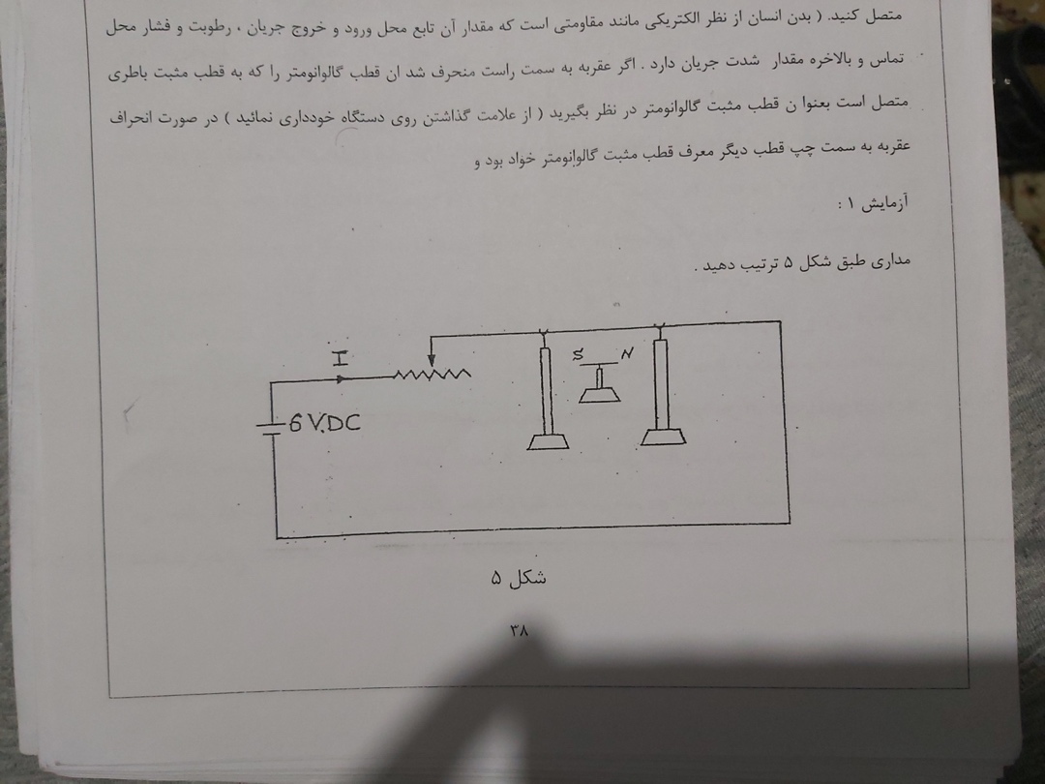

سیم را در امتداد شمال و جنوب بگذارید تا موازی عقربه باشد. لغزنده رئوستا را جایی قرار دهید که مقاومت آن کمتر باشد. قبل از وصل کلید، جهت انحراف عقربه را پیش‌گویی کرده و با عمل مقایسه کنید. مقاومت رئوستا را کم کنید. چه تغییری در انحراف عقربه حاصل می‌شود؟‌ جهتِ جریان را عوض کنید. تغییراتِ‌حاصل در دو آزمایش را شرح دهید.

**توضیحات:**

با قرار دادن سیم در امتداد شمال و جنوب و موازی با عقربه، می‌توانیم تأثیر جهت جریان بر حرکت عقربه را بررسی کنیم. ابتدا لغزنده رئوستا را به گونه‌ای قرار دهیم که مقاومت آن کمتر از سیم باشد. پیش از وصل کلید، می‌توانیم جهت انحراف عقربه را پیش‌بینی کنیم.

هنگامی که مقاومت رئوستا را کاهش دهیم، مقدار جریان افزایش می‌یابد و به تبع آن، انحراف عقربه نیز افزایش می‌یابد. این تغییر ناشی از قانون لنز است که بیان می‌کند جریان‌های الکتریکی در میدان‌های مغناطیسی به ایجاد نیروی مخالف باعث حرکت می‌شوند.

سپس، با تغییر جهت جریان، یعنی از شمال به جنوب یا برعکس، تغییرات مشاهده شده به دلیل تغییر جهت نیروی مغناطیسی خواهد بود. اگر جهت جریان را از شمال به جنوب تغییر دهیم، جهت انحراف عقربه نیز تغییر می‌کند و مطابق با قوانین دست راست و چپ، این تغییرات قابل پیش‌بینی است.

به طور کلی، تغییرات در انحراف عقربه نشان می‌دهد که جهت جریان و نیروی مغناطیسی تاثیر قابل ملاحظه‌ای بر حرکت سیم در میدان مغناطیسی دارند و این نتایج با اصول القای الکترومغناطیسی و قوانین فاراده در تطابق هستند.

**آزمایش ۲:**

مداری طبق شکل ۶ سوار کنید.

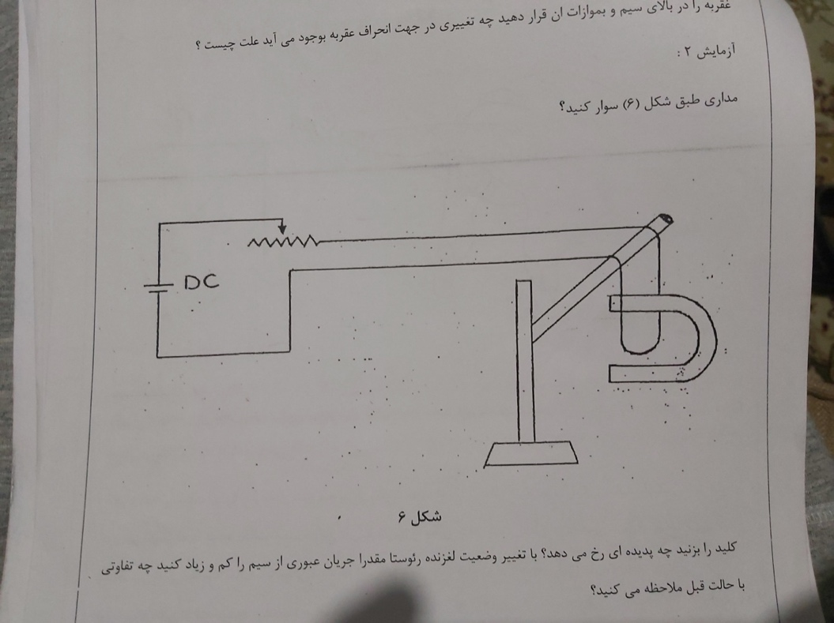

کلید را بزنید. چه پدیده‌ای رخ می‌دهد؟‌با تغییر وضعیتِ لغزنده‌ی رئوستا، مقدار جریان عبوری از سیم را کم و زیاد کنید. چه تفاوتی با حالت قبل ملاحظه می‌کنید؟

جهتِ جریان را تغییر دهید. چه تغییری دیده می‌شود؟

جای قطبین آهن‌ربا را عوض کنید. چه تغییری در پدیده حاصل می‌شود؟

**توضیحات:**

در این آزمایش، با مداری طبق شکل ۶ سوار کردیم و پس از زدن کلید، پدیده‌ای به نام القای الکترومغناطیسی رخ داد. این پدیده به این معنی است که با تغییر وضعیت لغزنده‌ی رئوستا، مقدار جریان عبوری از سیم تغییر می‌کند. اگر مقدار مقاومت لغزنده کاهش یابد، مقدار جریان افزایش می‌یابد و بالعکس.

پس از تغییر وضعیت لغزنده‌ی رئوستا و کاهش مقاومت آن، مقدار جریان افزایش می‌یابد که می‌تواند با استفاده از قانون اهم توضیح داده شود. با تغییر جهت جریان، مانند از شمال به جنوب یا برعکس، تغییرات مشابه در مقدار جریان دیده می‌شود و این تغییرات با قوانین فیزیکی مغناطیسی هماهنگ هستند.

همچنین، با تغییر جای قطبین آهن‌ربا، تغییرات قابل‌توجهی در پدیده مشاهده می‌شود. به طور کلی، تغییر جای قطبین آهن‌ربا باعث تغییر جهت و قوة میدان مغناطیسی می‌شود که بر اثر آن، مقدار جریان عبوری از سیم و انحراف عقربه نیز تغییر می‌کند.

**آزمایش ۳:**

یکی از آهن‌رباها را در داخل یکی از سیم‌پیچ‌ها طبق شکل ۸ قرار دهید؛ بطوریکه قطب شمال آن به پایین باشد. تحقیق کنید که آیا جریان در مدار موجود می‌باشد یا خیر؟

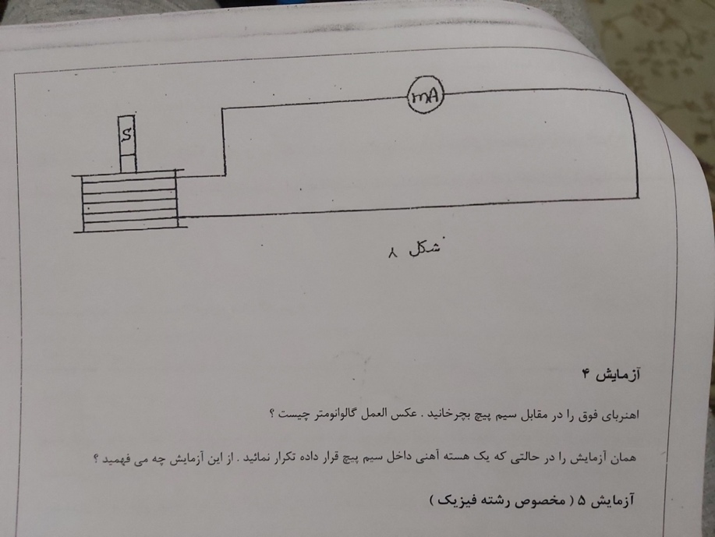

حال با دقت و سرعت آهن‌ربا را از داخل سیم‌پیچ بیرون بکشید. جهتِ آهن‌ربا را عوض کرده و تجربه را تکرار نمایید. آزمایش را با آهن‌ربای دوم نیز انجام دهید. در هر حالت جهتِ جریان سیم‌پیچ را معین گرده و جهتِ میدان مغناطیسیِ ناشی از آن را با جهت میدان مغناطیسی اصلی مقایسه نمایید. آیا ممکن است که آهن‌ربا را بدون تولید انحراف در گالوانومتر از داخل سیم‌پیچ خارج کرد؟ از تجارب فوق چه نتیجه‌هایی گرفته می‌شود و شدت انحراف عقربه به چه عواملی بستگی دارد؟

**توضیحات:**

با قرار دادن یکی از آهن‌رباها در داخل یکی از سیم‌پیچ‌ها به طوری که قطب شمال آن به پایین باشد، تحقیقاتی برای بررسی وجود جریان در مدار انجام دادیم. در این حالت، با دقت و سرعت آهن‌ربا را از داخل سیم‌پیچ بیرون کشیدیم و جهت آهن‌ربا را تغییر داده و تجربه را تکرار کردیم. همچنین، آزمایش را با آهن‌ربای دوم نیز انجام دادیم.

با تحلیل نتایج آزمایشات، متوجه شدیم که ممکن است آهن‌ربا را بدون تولید انحراف در گالوانومتر از داخل سیم‌پیچ خارج کرد. این نتیجه نشان می‌دهد که وجود جریان در مدار ممکن است بدون تولید انحراف و اثرات قابل‌ملاحظه در دستگاه‌های اندازه‌گیری قابل مشاهده نباشد.

شدت انحراف عقربه در گالوانومتر به عواملی نظیر شدت جریان، تغییر جهت جریان، و قوة و جهت میدان مغناطیسی ناشی از آهن‌ربا و سیم‌پیچ بستگی دارد. این عوامل به همراه ویژگی‌های فیزیکی مواد استفاده شده (مانند مقاومت سیم و ویژگی‌های مغناطیسی آهن‌ربا)، تأثیر مستقیمی بر شدت انحراف عقربه در گالوانومتر دارند.

**آزمایش ۴:**

آهن‌ربای فوق را در مقابل سیم‌پیچ بچرخانید. عکس‌العمل گالوانومتر چیست؟

همان آزمایش را در حالتی که یک هسته‌ی آهنی داخل سیم‌پیچ قرار داده شده، تکرار نمایید. از این آزمایش چه می‌فهمید؟

**توضیحات:**

هنگامی که آهن‌ربای فوق را در مقابل سیم‌پیچ بچرخانیم، عکس‌العمل گالوانومتر به شدت افزایش می‌یابد. این افزایش ناشی از تغییرات در جریان الکتریکی است که در سیم‌پیچ ایجاد می‌شود. زمانی که آهن‌ربا در حرکت استاتیک باشد (بدون تغییر میدان مغناطیسی)، عکس‌العمل گالوانومتر ثابت خواهد بود؛ اما با حرکت دینامیک آهن‌ربا، جریان الکتریکی در سیم‌پیچ تغییر می‌کند و این تغییرات در گالوانومتر مشاهده می‌شود.

در حالتی که یک هسته‌ی آهنی داخل سیم‌پیچ قرار می‌گیرد، اندازه و شدت میدان مغناطیسی در سیم‌پیچ به شدت افزایش می‌یابد. این افزایش باعث افزایش قدرت تولید جریان الکتریکی در سیم‌پیچ می‌شود و به تبع این افزایش، عکس‌العمل گالوانومتر نیز به شدت افزایش می‌یابد. از این آزمایش می‌توان نتیجه گرفت که حضور یک هسته‌ی آهنی (یا هسته‌ی مغناطیسی) در داخل سیم‌پیچ، قدرت تولید جریان الکتریکی را افزایش می‌دهد و میدان مغناطیسی قوی‌تری را ایجاد می‌کند که در نتیجه به عکس‌العمل گالوانومتر قابل مشاهده است.

**نتیجه‌گیری:**

با انجام آزمایش‌های الکترومغناطیسی، ما به بررسی اصول القای الکترومغناطیسی و قوانین فاراده پرداختیم. در این آزمایش، با استفاده از دستور دست راست برای جهت جریان و نیروی مغناطیسی، تاثیر طول راه‌روی سیم و مقدار جریان بر میدان مغناطیسی تولید شده را مورد بررسی قرار دادیم. نتایج نشان داد که با افزایش جریان یا طول راه‌روی سیم، میدان مغناطیسی تولید شده نیز افزایش می‌یافت.

با مطالعه قانون لنز، ما به بررسی تأثیر جهت جریان و نیروی مغناطیسی بر حرکت یک سیم در میدان مغناطیسی پرداختیم. این آزمایش نشان داد که جهت جریان و نیروی مغناطیسی می‌توانند جهت حرکت سیم را تغییر دهند، مطابق با قانون لنز که بیان می‌کند که جریان‌های الکتریکی در میدان‌های مغناطیسی به ایجاد نیروی مخالف باعث حرکت می‌شوند.

در پایان، با استفاده از دستور دست چپ و راست، جهت جریان و نیروی مغناطیسی را بررسی کردیم و نتایج آزمایش نشان دادند که جهت نیروی مغناطیسی برابر با جهت انگشتان دست راست و جهت جریان برابر با جهت انگشتان دست چپ است. این نتایج با قوانین دست راست و چپ در فیزیک الکترومغناطیسی همخوانی دارند و اصول مهمی در تعیین جهت‌های مغناطیسی و جریان‌های الکتریکی می‌باشند.

**منابع استفاده‌شده برای تهیه این گزارش:**

1. <https://blog.faradars.org/%D9%86%DB%8C%D8%B1%D9%88%DB%8C-%D9%85%D8%BA%D9%86%D8%A7%D8%B7%DB%8C%D8%B3%DB%8C-%D8%B3%DB%8C%D9%85-%D8%AD%D8%A7%D9%85%D9%84-%D8%AC%D8%B1%DB%8C%D8%A7%D9%86/>
2. <https://blog.faradars.org/%D9%82%D8%A7%D9%86%D9%88%D9%86-%D8%AF%D8%B3%D8%AA-%D8%B1%D8%A7%D8%B3%D8%AA/>
3. <https://blog.faradars.org/%D9%82%D8%A7%D9%86%D9%88%D9%86-%D9%84%D9%86%D8%B2/>
4. دستورکار آزمایشگاه فیزیک پایه ۲، گروه فیزیک، دانشکده علوم، دانشگاه ارومیه

**پایان.**